**量化交易笔记**

1. 系统组成

量化交易系统主要包括3个子系统：

1. 数据中心：数据库，数据处理函数
2. 分析平台：数据挖掘，策略回测
3. 交易平台：IT系统实现自动化交易

其中，数据中心是另外两个子系统的基础，而交易平台如果要实现全自动化交易，则对IT系统要求极高。分析平台要注重策略开发的效率与灵活性。

1. 数据的处理
2. 数据的处理流程主要为
3. 数据获取：从数据商或其它数据源接入数据，包括历史数据的获取，以及未来新数据的更新。
4. 数据校验：确认获取的数据准确性。有几种方法，包括从多个数据源获得同一个数据进行比对，或者通过逻辑规则对数据进行检测，如果有异常数据，需做出提示并进行补救。这一部分最好能够实现100%的自动化。
5. 数据清洗：将原始数据进行处理，变为可用数据。
6. 数据存储：将数据导入数据库
7. 数据调用：将数据库与分析平台进行对接
8. 数据备份：数据库备份，外部硬盘备份，云盘备份
9. 数据库系统的主要由sql server + C# GUI构成
10. 数据库的管理
11. 用C#设计GUI总控制台，调用sql脚本执行，保证程序的可用性以及可维护性
12. 策略开发流程

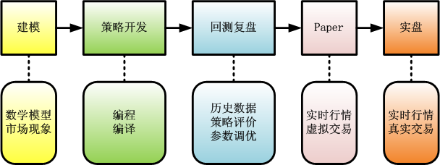

1. 建模：python
   1. 优点：开发快、灵活、支持库多
   2. 缺点：运行速度一般，GIL不支持多核，不易扩展
2. 策略开发、回测复盘、paper、实盘：C#
   1. 优点：运行速度快，WinForm GUI, 稳定，
   2. 缺点：数值计算库不多，不灵活
3. 回测
4. 对主力合约切换、除权除息的调整：
5. 主力合约1月1换品种：股指期货、铜等
6. 主力合约4月1换品种：大豆等农产品
7. 除权除息：股票，半年或1年1次
8. 高频及短期：对持仓周期在1周以内的，用实际品种回测，开仓与平仓均在同一个合约内完成，不涉及移仓问题
9. 中期：持仓周期1周至2个月，
10. 对于持仓周期较长的，回测与交易需要选取存续期较长的远期合约或长期存续标的
11. 股票进行前复权进行回测
12. 期货：股指期货可以用HS300代替，如果没有可靠现货指数的，可
13. 涉及到微观结构的，尽量用实际合约回测，主要是趋势判断的，可用现货或虚拟指数（如无现货）代替。编制指数可用（1）持仓量（成交量）加权平均或（2）对换仓价差进行复权，使的合约连续

|  |  |  |  |
| --- | --- | --- | --- |
|  | 回测 | 实盘信号 | |
| 日内策略 | 用主力合约，换仓时转至下一个合约即可（1min-5min Bar） | | |
| 持仓期在7天内的隔夜策略 | 用主力合约，在主力合约换仓时，等到持仓合约出现平仓信号后，再转至下一期主力合约。如果一直到临近交割日或成交量急剧下降日还未出现平仓信号，强制平仓。不开新仓。这样保证了交易信号均在同一个实际合约上产生。(15Min – 1Hr Bar) | | 同回测 |
| 持仓期在7-20交易日的隔夜策略 | 用主力合约，当主力合约换仓时， | |  |
| 中长线趋势策略 | 直接用index进行回测，映射到对应的主力（或远期）合约上进行交易（Day Bar或2Hr Bar） | |  |

**每日数据库维护与更新流程**

1. CFFEX_IF_Quote数据

2010年4月至2015年1月的数据已从肯索购买批量导入，2015年2月其的数据更新流程为：

Add: [ftp://218.244.131.134](ftp://218.244.131.134/)

ac:yrc_Fut_Tick_SF

Pin:*#@(kensuo.net*&513679

1. 从肯索服务器下载每日盘后数据：

Add: [ftp://218.244.131.134](ftp://218.244.131.134/)

ac:yrc_Fut_Tick_SF

Pin:*#@(kensuo.net*&513679

1. 把新数据存入C:\database\raw\CFFEX_IF_Quote\Kensuo_Daily
2. 执行数据更新程序
3. 按月把数据打包存储上传至百度云盘

**参考资料**